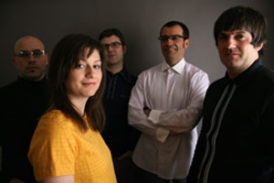

LA BOÎTE, NUEVO CD DE LOS GLOSTERS

Haciendo números resulta que ya son 10 los años que LOS GLOSTERS llevan haciendo disfrutar a sus seguidores con su pop ye-yé con reiminiscencias de los grupos españoles de los 60 como Los Huracanes, Los Brincos, Los Gritos o de fuera como Small Faces, Georgie Fame o The Roulettes y alguna que otra versión de algún oscuro éxito pop inglés o francés.

En estos diez años han ido dejando alguna que otra canción perdida por varios recopilatorios y dos imprescindibles CD-EP’s editados con Flor y Nata Records, “Escucha!” y “Octubre” con auténticos hits como “Sha la la, fin de semana” cuyo videoclip rodado en las calles de Tarragona se ha podido ver en infinidad de canales de TV y con los que han alcanzado su máximo nivel de popularidad.

PRIMER ALBUM COMPLETO EN FLOR Y NATA

Fieles a su estilo, pero cada día mejores, han reunido una colección de 16 canciones en las que han vuelto a contar con colaboraciones de verdadero lujo, Igu de The Allnighters en “LA BOITE” que es la que da título al disco, la de Alex Diaz “Cooper” en “Modesty Blaise” que además es la primera en la que el teclista del grupo Héctor Mir se atreve a componer la letra y las ya conocidas de Ricky Gil en “Juego a tres”, Juan De Pablos (RNE Radio 3) en “No, no,no”, Gabi Alegret en “Sin ti” y Miqui Puig en “El Malo”.

LA CANCIÓN DEL NASTIC SOLO EN LA PRIMERA EDICIÓN

La minifalda, las vespas, el 600, todos iconos de los 60, pero ¿Quien no tiene en casa uno de aquellos EP’s de vinilo del coñac Fundador? LOS GLOSTERS le han compuesto una canción.... se ha hecho justicia ¡!!
Pero no es la única sorpresa de “LA BOITE”, también incluye canciones buscadas como “Mirame!” que solo estaba en el recopilatorio “Sonidos de la Costa Este” o “A Veces” solo incluido en “Tentaciones Indies” o la muy reclamada “Nastic de Tarragona” que dedicaron a su equipo de fútbol favorito coincidiendo con su ascenso a 1ª división, que se ha convertido en todo un himno y en la que colaboró narrando un gol de los “granas” Enric Pujol, jefe de deportes de RNE en Tarragona. Esta canción permanecía inédita hasta ahora y se incluye a modo de bonus track, pero SOLO EN LA PRIMERA EDICIÓN DEL CD, así como el videoclip de “Sha la la, fin de semana”.
Un CD completo.... no cabía nada más.

EN GIRA

La edición de “LA BOITE” supondrá para LOS GLOSTERS salir de nuevo a la carretera para mostrar sus nuevas canciones como ya lo hicieron antes en el 1er Festival de Cultura Pop de Madrid, el Tarraco 60’s Mod Festival, la Gira de AIE Artistas en Ruta, el Technicolor Dream Project, Octubre en ruta y un larguísimo etcétera.

LOS GLOSTERS son: Ramón Cuenca (voz), Puri Pedrola (bajo), Carlos García (guitarra y coros), Evan Dedes (batería) y Hector Mir (hammond y coros).

Discos anteriores: CD EP “Escucha!” (Flor y Nata Records 2005) ¡ CD VVAA “Sonidos de la Costa Este” (PSM Music 2005) ¡ CD EP “Octubre” (Flor y Nata Records 2006) ¡ CD VVAA “Tentaciones Indies” (PSM Music 2006)

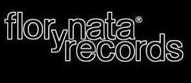 | 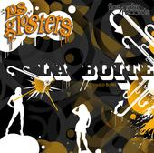 | 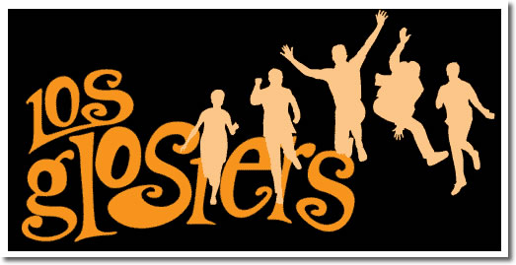
promo@florynatarecords.com  www.florynatarecords.com  www.myspace.com/florynatarecords |  | info@losglosters.com  www.losglosters.com  www.myspace.com/losglosters
PVP (aconsejado) 11 € - distribuye www.discmedi.com - FyN-27 - 8435015509668

